 | Projeto Estabilidade Operacional Contax  Reunião de Entendimentos #175 | Data  15/07/2016

Área | Convocados
SD - Serviços Centralizados | Daniel Donaire
SD - Serviços Centralizados | Roberto Muto
CSC - Gestão de Problemas | Stuart Faria
CSC - Gestão de Mudanças | Marilice de Oliveira
CSC - NOC | Dennys Bruno
CSC - Alto Impacto | Filipe Antunes
CSC - Service Desk | Lazaro Costa
TI Contax | Luis Marçal
Chacon Consultoria | Felipe Lima

Objetivo
Realizar alinhamento entre as equipes visando afinar a classificação dos incidentes.

Ações Discutidas
No início da reunião observou-se o indicador referente ao mês de julho:

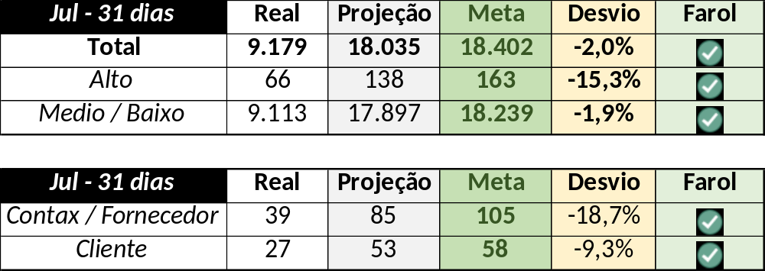

Em um segundo momento foram analisados os incidentes de 14/07:

Chamado | Cliente - Operação | Criado | Ação | Responsável | Classificação
CTXJPASA-9297 | Vivo Móvel - Básico Segmentado | 14/07/2016 08:08:58 | Alterar para Fornecedor e solução de contorno | Lazaro Costa | Rede / Link (Vivo) / Perda de Pacote
CTXLONLA-37078 | Vivo Fixa - Comercial Básico | 14/07/2016 13:09:43 | Alinhar solução de contorno | Geraldo Junior | Software / Gravador / Nice (Legado) / SO
CTXSPOBF-150264 | Santander - Renault | 14/07/2016 13:22:08 | Verificar encerramento | Filipe Antunes | Verificar
CTXFORBM-414736 | Contax - Ger Planejamento Outbound | 14/07/2016 15:09:22 | De acordo com os critérios |  | Hardware / Aspect (MG) / Memória RAM
CTXSALLM-128405 | OI Móvel - OCT | 14/07/2016 19:45:18 | Validar | Lazaro Costa | Software / Ezconect / Indisponível
CTXPOARB-108360 | Contax - Ger Planejamento SAC | 14/07/2016 21:11:23 | Alinhar abertura e verificar encerramento | Filipe Antunes | Software / NET SMS / Erro ao gerar protocolo

